《Java程序设计》实验报告8

学生姓名： 朱一铭 班级：2017级计算机（ 4 ）班 学号： 20171684310290
实验地点：619室 指导教师：黎才茂
实验日期：2019- - 共2学时
实验环境：Win7 + JDK1.8 + eclipse

1. 实验目的
（1）类的设计与应用
（2）掌握UML类图的画法
（3）基本类型与包装类
（4）String类、StringBuffer类
2. 实验内容
用eclipse完成教材编程练习题10.2、10.6、10.8、10.15、10.16、10.25的内容。
3. 实验要求
实验报告撰写具体要求，在实验过程中对每道题写明如下内容：
（1）写出实验各步骤；
（2）记录该程序在编译或运行时报告的错误，并加以修正；
（3）程序运行结果截图。

4. 实验过程
10.2
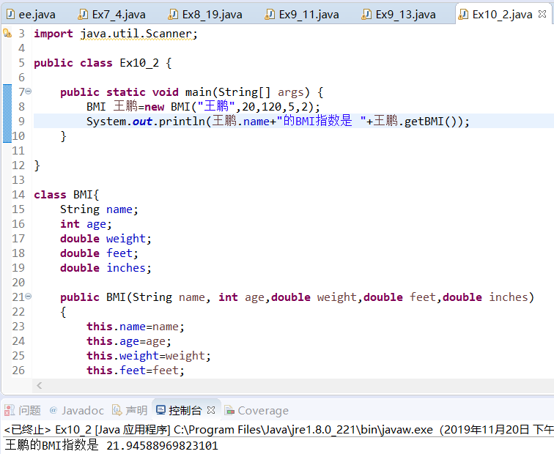
10.6
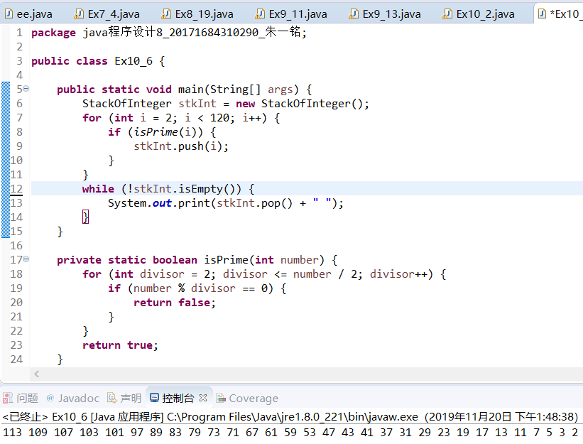

10.15
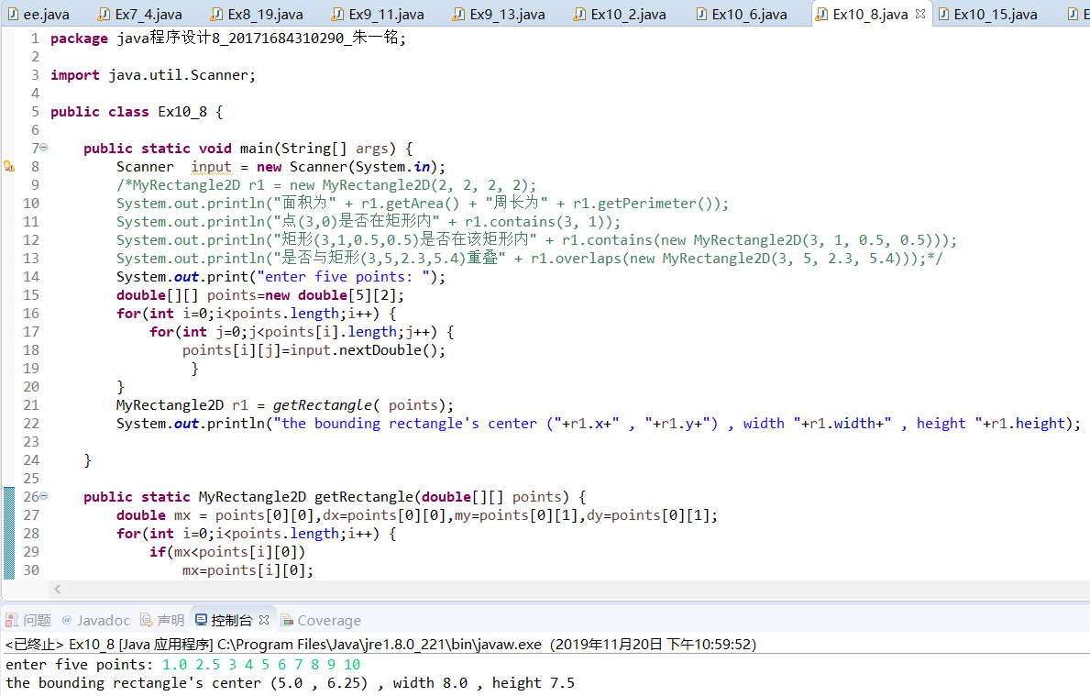
10.16
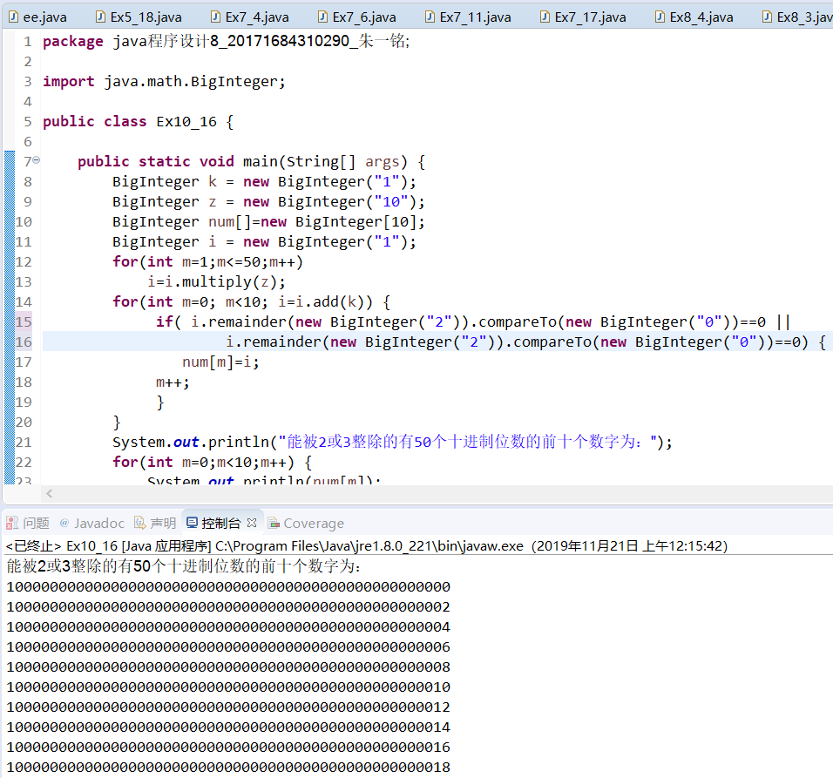

10.25
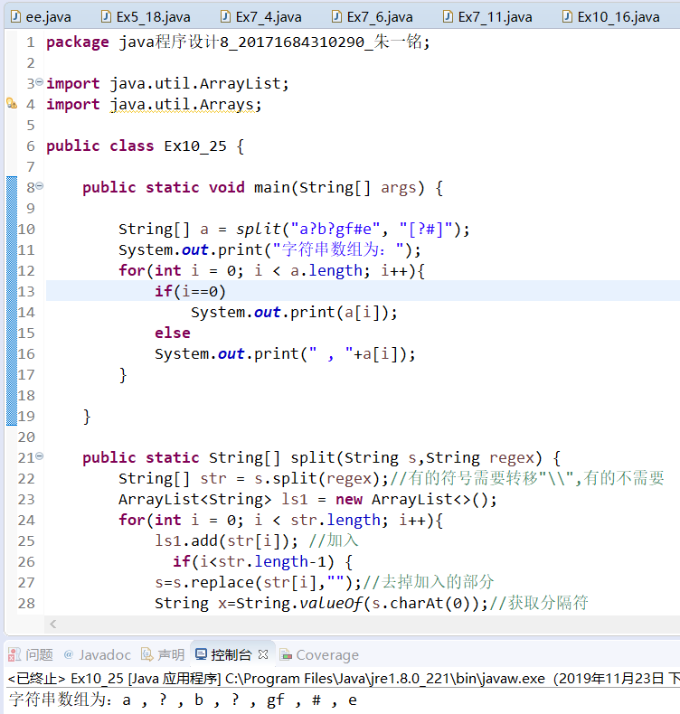
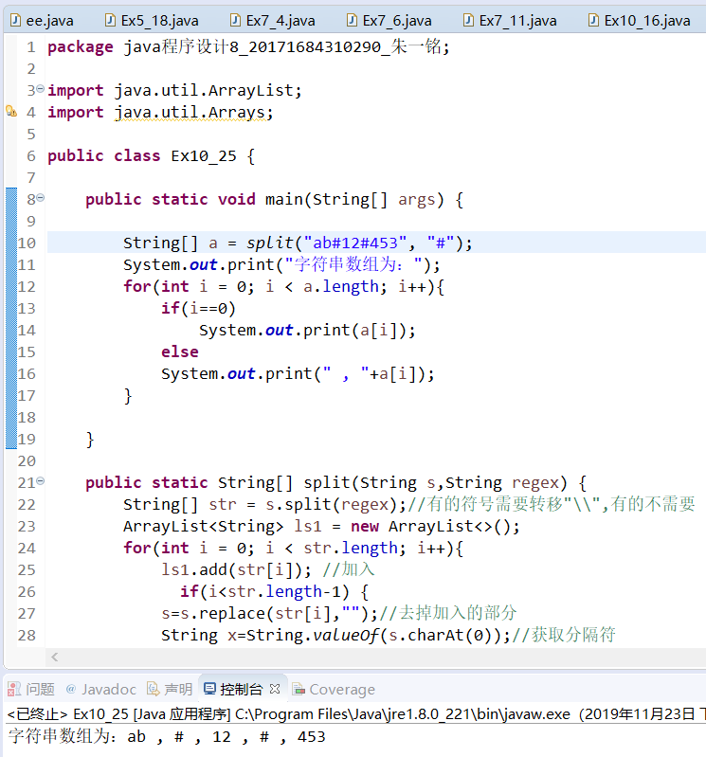

5. 实验总结
10.15
判断点是否矩形内通过x轴y轴差值（绝对值）与长高的一半比较
(Math.abs(x - this.x) <= (width / 2)) && (Math.abs(y - this.y) <= (height / 2)
判断矩形是否在另一个举行内和是否重叠都通过顶点的比较来实现

10.16
注意biginteger类型的操作比较复杂，注意细节

提交文件说明：
1）填写实验报告word文档；
2）提交Java源代码，Java文件名的命名方式：
Exn_m.java，例如编程练习题2.3，则对应的源代码文件名：Ex2_3.java（源代码中需要有详细的注释）
3）本次实验所有文件压缩打包，打包文件名命名方式：
Java程序设计n_学号_姓名.rar ， 其中n=1、2、3、……

10.2
import java.util.Scanner;

public class Ex10_2 {

public static void main(String[] args) {
BMI 王鹏=new BMI("王鹏",20,120,5,2);
System.out.println(王鹏.name+"的BMI指数是 "+王鹏.getBMI());
}

}

class BMI{
String name;
int age;
double weight;
double feet;
double inches;

public BMI(String name, int age,double weight,double feet,double inches)
{
this.name=name;
this.age=age;
this.weight=weight;
this.feet=feet;
this.inches=inches;
}

public BMI() {
// TODO 自动生成的构造函数存根
}

double getBMI() {
return (weight/Math.pow(12*feet+inches, 2))*703;
}
}

10.6
package java程序设计8_20171684310290_朱一铭;

public class Ex10_6 {

public static void main(String[] args) {
StackOfInteger stkInt = new StackOfInteger();
for (int i = 2; i < 120; i++) {
if (isPrime(i)) {
stkInt.push(i);
}
}
while (!stkInt.isEmpty()) {
System.out.printf("%5d",stkInt.pop());
if(stkInt.getSize()%10==0)
System.out.println();
}
}

private static boolean isPrime(int number) {
for (int divisor = 2; divisor <= number / 2; divisor++) {
if (number % divisor == 0) {
return false;
}
}
return true;
}
}

class StackOfInteger {// 堆栈类
private int[] elements;
private int size;
public static final int DEFAULT_CAPACITY = 16;

StackOfInteger() {
this(DEFAULT_CAPACITY);
}

StackOfInteger(int capacity) {
elements = new int[capacity];
}

public boolean isEmpty() {// 空为true
return size == 0;
}

public int peek() {// 返回栈顶元素
return elements[size - 1];
}

public void push(int value) {
// !!!attention:size may over the length of array!->reallocation
if (size >= elements.length) {
int[] temp = new int[elements.length * 2];
System.arraycopy(elements, 0, temp, 0, elements.length);
elements = temp;
}
elements[size++] = value;
}

public int pop() {
return elements[--size];
}

public int getSize() {// 返回栈顶元素
return size;
}

}

10.15
package java程序设计8_20171684310290_朱一铭;

import java.util.Scanner;

public class Ex10_8 {

public static void main(String[] args) {
Scanner input = new Scanner(System.in);
/*MyRectangle2D r1 = new MyRectangle2D(2, 2, 2, 2);
System.out.println("面积为" + r1.getArea() + "周长为" + r1.getPerimeter());
System.out.println("点(3,0)是否在矩形内" + r1.contains(3, 1));
System.out.println("矩形(3,1,0.5,0.5)是否在该矩形内" + r1.contains(new MyRectangle2D(3, 1, 0.5, 0.5)));
System.out.println("是否与矩形(3,5,2.3,5.4)重叠" + r1.overlaps(new MyRectangle2D(3, 5, 2.3, 5.4)));*/
System.out.print("enter five points: ");
double[][] points=new double[5][2];
for(int i=0;i<points.length;i++) {
for(int j=0;j<points[i].length;j++) {
points[i][j]=input.nextDouble();
}
}
MyRectangle2D r1 = getRectangle( points);
System.out.println("the bounding rectangle's center ("+r1.x+" , "+r1.y+") , width "+r1.width+" , height "+r1.height);

}

public static MyRectangle2D getRectangle(double[][] points) {
double mx = points[0][0],dx=points[0][0],my=points[0][1],dy=points[0][1];
for(int i=0;i<points.length;i++) {
if(mx<points[i][0])
mx=points[i][0];
}
for(int i=0;i<points.length;i++) {
if(dx>points[i][0])
dx=points[i][0];
}
for(int i=0;i<points.length;i++) {
if(my<points[i][1])
my=points[i][1];
}
for(int i=0;i<points.length;i++) {
if(dy>points[i][1])
dy=points[i][1];
}
double x=(mx+dx)/2;
double y=(my+dy)/2;
double width=Math.abs(mx-dx);
double height=Math.abs(my-dy);
MyRectangle2D r = new MyRectangle2D(x, y, width, height);
return r;

}

}

class MyRectangle2D {
public double x = 0;
public double y = 0;
public double width = 1;
public double height = 1;

public double getX() {
return x;
}

public void setX(double x) {
this.x = x;
}

public double getY() {
return y;
}

public void setY(double y) {
this.y = y;
}

public double getWidth() {
return width;
}

public void setWidth(double width) {
this.width = width;
}

public double getHeight() {
return height;
}

public void setHeight(double height) {
this.height = height;
}

public MyRectangle2D(double x, double y, double width, double height) {
this.x = x;
this.y = y;
this.width = width;
this.height = height;
}

public double getArea() {
return width * height;
}

public double getPerimeter() {
return 2 * (width + height);
}

public boolean contains(double x, double y) {
boolean result = false;
if ((Math.abs(x - this.x) <= (width / 2)) && (Math.abs(y - this.y) <= (height / 2)))
result = true;
return result;
}

public boolean contains(MyRectangle2D r) {
return contains(r.x - r.width / 2, r.y - r.height / 2) && contains(r.x - r.width / 2, r.y + r.height / 2)
&& contains(r.x + r.width / 2, r.y - r.height / 2) && contains(r.x + r.width / 2, r.y + r.height / 2);
}

public boolean overlaps(MyRectangle2D r) {
if (contains(r) == true)
return false;
else
return contains(r.x - r.width / 2, r.y - r.height / 2) || contains(r.x - r.width / 2, r.y + r.height / 2)
|| contains(r.x + r.width / 2, r.y - r.height / 2)
|| contains(r.x + r.width / 2, r.y + r.height / 2);
}
}

10.16
package java程序设计8_20171684310290_朱一铭;

import java.math.BigInteger;

public class Ex10_16 {

public static void main(String[] args) {
BigInteger k = new BigInteger("1");
BigInteger z = new BigInteger("10");
BigInteger num[]=new BigInteger[10];
BigInteger i = new BigInteger("1");
for(int m=1;m<=50;m++)
i=i.multiply(z);
for(int m=0; m<10; i=i.add(k)) {
if( i.remainder(new BigInteger("2")).compareTo(new BigInteger("0"))==0 ||
i.remainder(new BigInteger("2")).compareTo(new BigInteger("0"))==0) {
num[m]=i;
m++;
}
}
System.out.println("能被2或3整除的有50个十进制位数的前十个数字为：");
for(int m=0;m<10;m++) {
System.out.println(num[m]);
}
}

}

10.25
package java程序设计8_20171684310290_朱一铭;

import java.util.ArrayList;
import java.util.Arrays;

public class Ex10_25 {

public static void main(String[] args) {

String[] a = split("ab#12#453", "#");
System.out.print("字符串数组为：");
for(int i = 0; i < a.length; i++){
if(i==0)
System.out.print(a[i]);
else
System.out.print(" , "+a[i]);
}

}

public static String[] split(String s,String regex) {
String[] str = s.split(regex);//有的符号需要转移"\\",有的不需要
ArrayList<String> ls1 = new ArrayList<>();
for(int i = 0; i < str.length; i++){
ls1.add(str[i]); //加入
if(i<str.length-1) {
s=s.replace(str[i],"");//去掉加入的部分
String x=String.valueOf(s.charAt(0));//获取分隔符
ls1.add(x);//加入分隔符
//a=a.replaceFirst(x,"");//去掉分隔符,但是有特殊符号时不能运行
s=s.substring(1, s.length());
}
}

String[] m = (String[]) ls1.toArray(new String[0]);//动态数组转为数组的格式
return m;

}

}

